SDE LOGIQ SOLUTIONS

Project Documentatie

CHE EDE

Lotfi Bengrad & Wail al Ghannoufi

Inhoud

Inleiding 2

Project Informatie 3

Sprint planning 0

Sprint 1 0

Sprint 2 0

Sprint 3 0

Sprint 4 0

Sprint 5 0

# Inleiding

De module bestaat uit een praktijkdeel en een theoriedeel. Het praktijkdeel wordt door jullie uitgevoerd bij een externe organisatie en behelst de uitvoering van een software engineering of data engineering project. Het theoriedeel wordt op school gegeven en omvat een theoretische verdieping op diverse ICT-onderwerpen en op specifieke topics aangedragen door jullie als studenten. De toets is met name gericht op het praktijkdeel en omvat de planning van het project, de inhoud van het project en de reflectie op het project. Het is de bedoeling dat de theorie zo mogelijk direct in het project wordt toegepast. Dit zal worden getoetst bij de beoordeling van het product. Omdat het project door twee of meer mensen wordt uitgevoerd is de toets een groepsproduct.

*(Bron: Itslearning/SDE)*

# Project Informatie

Jullie voeren een project uit bij een externe organisatie. Het project wordt kort beschreven in een projectplan, waarin het onderwerp, de planning, de afhankelijkheden en overige projectmatige aspecten beschreven staan. Over het algemeen zullen jullie in een aantal sprints een aantal Proof-of Concept (prototypes), een MVP (minimum viable product) en een eindproduct maken, wat beschreven wordt in een aantal documenten en wat resulteert in een aantal product deliverables. Elke sprint zal één of meer user story’s bevatten die worden geanalyseerd, ontworpen en gerealiseerd. De oplevering van een sprint is het moment dat zowel de praktijkbegeleider en de begeleidende docenten (PO coach, vakdocent) feedback zullen geven. Aan het eind van het project wordt een korte inhoudelijke reflectie geschreven. Tijdens het project zijn er colleges op school, waarin van jullie wordt verwacht een korte presentatie te geven van je project als casus voor het hoorcollege of werkcollege. Er is een tussentijdse evaluatie bij het in het eerste blok.

Het belangrijkste onderdeel van het eindproduct is de gerealiseerde oplossing, het werkende product. Dit is een software of dataproduct, bestaande uit analyses, architectuur, ontwerpen, programmacode, testcode, scripts, een virtuele omgeving etc. Voor programmacode (en testcode) mag ook worden verstaan een model of ontwerp, dat in een modelleeromgeving of editor wordt gemaakt. Het projectplan is een Word document gebaseerd op een template die bij deze module wordt geleverd. De inhoudelijke reflectie mag in een aantal vormen worden geleverd: een video van ongeveer 5 minuten, een presentatie van maximaal 10 slides of een document van maximaal 3 pagina’s. Let erop dat het projectplan in een aantal iteraties tot stand kan komen, te beginnen met een ruwe vorm en verfijnd naarmate het project vordert. De deliverables uit het storyboard worden gedurende het project verder ontwikkeld.

Het eindproduct wordt formeel beoordeeld door de begeleidende vakdocent, waarbij hij de input van de praktijkbegeleider over het product verwerkt. Naast de beoordeling van de SDE-aspecten is er een beoordeling van de PO aspecten. Dat is de verantwoordelijkheid van de PO coach. In de toetsmatrijs staat per leeruitkomst aangegeven wie de primaire beoordelaar is.

*(Bron: Itslearning/SDE)*

# Sprint planning

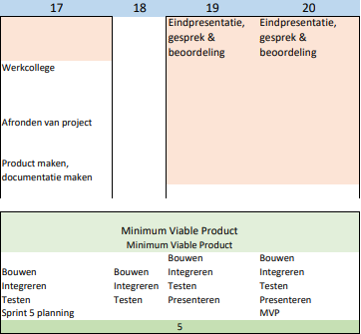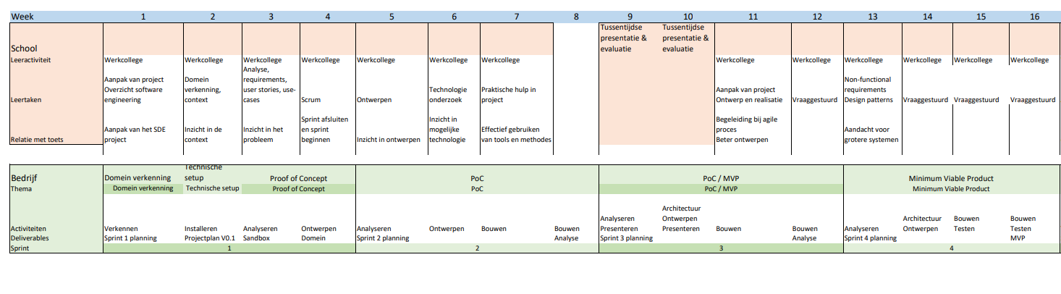Om de sprint planning bij te houden maken we gebruik van de toe gelichte “Storyboard”. Hierin wordt er wekelijks beschreven naar welke sprint deliverables er toegewerkt zal moeten worden. Om de vier weken gaan wij gezamenlijk met het team (student, begeleider en developers) bespreken wat wij de deliverables van de huidige sprint, wat de resultaten van zijn. Dit wordt een Sprint review genoemd.

# Sprint 1: Projectplan & Ontwerp

In Sprint 1 maken we een projectplan om een ​​beter beeld te krijgen van het eindproduct en de besteedbare tijd. Daarnaast analyseren we het eindproduct en creëren we een reeks prototypes als basisfundament. Het projectplan wordt beschreven in het document "SDE_LOGIQ_LOGBOEK". Hier beschrijven we onze planning, resultaten en doelen voor de week. We verdelen het project/ product in stukken, zodat er meer ruimte is om elke sprint goed af te werken en de kans op los uiteindes verkleind. Ook denken we wekelijks aan de hand van onze planning of we de goede kant op gaan of dat we iets te veel op ons bord hebben genomen. Bovendien doen we aan het einde van de week (met ons team) een volledige reflectie en op basis hiervan kijken we naar de volgende fase van het product.

|  |  |
| --- | --- |
| User Story ID | User Story Omschrijving |
| 1 | De gebruiker kan de eigenschappen zien van een icon. |
| 2 | De gebruiker kan op de icoontjes klikken. Zo kan de gebruiker de icoontjes toevoegen aan het canvas |
| 3 | De gebruiker kan de canvas invullen met icoontjes om zo een process te modeleren |
| 4 | De gebruiker kan zijn/haar proces opslaan. |
| 5 | De gebruiker kan een proces openen of een nieuw proces modeleren |
| 6 | De gebruiker kan gebruik maken van een "pen" of een "gum" |
| 7 | De gebruiker kan een menu openen met extra functies |
| 8 | De gebruiker kan zijn proces een naam geven |
| 9 | De gebruiker kan de icoontjes een naam meegeven zo kan je zien wat de icoontjes doen. |
| 10 | De gebruiker kan een project omschrijven om eventueele informatie aan toe te voegen |

We hebben als eerste aan de hand van onze analyse een schets getekend om beter beeld te krijgen en deze verwerk in een applicatie Adobe XD. Adobe XD is een tool die vaak gebruikt wordt om digitale applicatie prototypes te bouwen, zonder het eerst te programmeren. Deze design hebben we gedemonstreerd aan ons team. Hieruit zijn we gaan opnieuw gaan schetsen en uitwerken als digitaal prototype. (Bekijk de bijlage voor de afbeeldingen)

# Sprint 2: Prototype

In Sprint 2 verwerken we de informatie van de analyse en feedback op het design naar echte code. Hierbij hebben een tweetal webbased applicatie (test) omgeving gemaakt. Ieder omgeving maakt gebruik van dezelfde functionaliteit, echter heeft ieder omgeving een andere werking (en bugs). Om een omgeving te kiezen hebben we een tabel gemaakt om zo een beter beeld te creëren.

|  |  |  |
| --- | --- | --- |
| Functionaliteit | Omgeving 1 | Omgeving 2 |
| Drag & Drop | * De control wordt uit container 1 gesleept naar het canvas. * Control kan maar 1 keer gesleept worden * Control kan geen clone maken. | * De control wordt uit container 1 gesleept naar het canvas. * Control kan meerder keren gesleept worden. * Control kan clone maken * Control grootte is aanpasbaar * Control tekst is aanpasbaar |
| Canvas | * Canvas heeft limit randen voor de control | * Canvas heeft geen limit randen voor de control |
| Eigenschappen | * Doormiddel van een knop worden de elementen in geladen van de control | * Doormiddel van een knop worden de elementen in geladen van de control |
| Code ondersteuning | * JQuery 3.5.1 * HTML * CSS | * Pure Javascript * JQuery 3.5.1 * HTML * CSS |

Uit onze tabel zien we dus dat omgeving 2 de functionaliteit beter uitvoert en minder bugs oplevert. Zo is het hoofd functionaliteit “Drag & Drop” meer uitgebreider in omgeving 2 tegen over 1. Uit deze conclusie kunnen we een verdere keuze maken om welke omgeving we verder gaan uitwerken tot product. Hierbij hebben we gekozen om het tweede omgeving verder op te pakken.

# Sprint 3: Realisatie

In de vorige Sprint (2) hebben we een afronding gemaakt aan het prototype fase en zijn we een keuze gaan maken welke omgeving we verder zouden uit werken. Hierbij hebben we gekozen voor omgeving 2, zoals hieronder wordt weergeven hebben we een schermafname van het huidige prototype van omgeving 2. In de vorige sprint lieten we zien welke functionaliteit aanwezig was en in tot hoeverre het werkte (en of er eventueel bugs zijn ontstaan).

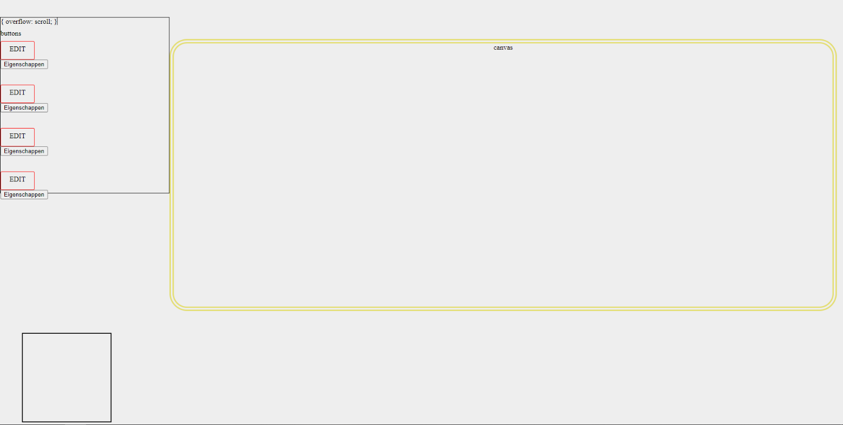In deze sprint gaan we meer realiseren en uitwerken. Hiervoor maken we een planning om ieder functioneel onderdeel in weer te geven met hierbij de aangeven besteedbare tijd en moeilijks graad. In de tabel hieronder kun je een overzicht terugzien van onze planning.

2

3

1

Omgeving 2: Prototype versie

|  |  |  |  |  |
| --- | --- | --- | --- | --- |
| ID | Naam | Omschrijving | Tijdsduur | Moeilijkheidsgraad |
| Control board | | | | |
| 1 | Control board | Hier kun je de controls drag & droppen in het canvas. | N/A | N/A |
| 1.1 | Control board CSS | De Control board styling moet worden aangepast. | 1 Uur | Laag |
| 1.2 | Icoontjes/Images toevoegen | De controls moeten als image of icoon worden weergeven | 0.5 Uur | Laag |
| 1.3 | Control board uitbreiden | Meerdere controls toevoegen. | 0.5 Uur | Laag |
| 1.4 | Control border | De control border moet fixed zijn en scrollable, zodat de controls niet uit de div worden weergeven. | 0.5 Uur | Laag |
|  | | | | |
| Canvas | | | | |
| 2 | Canvas | Hier kun je het proces in maken, bewerken en opslaan/inladen. | N/A | N/A |
| 2.1 | Canvas CSS | De Canvas styling moet worden aangepast. | 1 Uur | Laag |
| 2.2 | Canvas border limit | De Canvas heeft nu een bug, als je een control sleept van de control board naar het canvas herkent het canvas dat er een border limit is, echter vanuit het canvas verdwijnt deze limit. | 1.5 Uur | Gemiddeld |
| 2.3 | Het toevoegen van een “prullenbak” | Het canvas geheel legen of specifieke controls verwijderen. | 2 Uur | Gemiddeld |
| 2.4 | Canvas opslaan | Canvas design opslaan op de server | 2 Uur | Hoog |
| 2.5 | Canvas inladen | Canvas design inladen op de server | 2 Uur | Hoog |
|  | | | | |
| Properties | | | | |
| 3 | Properties | Hier worden de parameters/eigenschappen uitgeladen van de control. | N/A | N/A |
| 3.1 | Properties CSS | De Canvas styling moet worden aangepast. | 0.5 Uur | Laag |
| 3.2 | Properties formulier CSS | In de properties vak moet een lijst te komen staan met een:   * Naam | tekstvak * Type | dropdown menu * Label | label | 1 Uur | Gemiddeld |
| 3.3 | Properties formulier invoer | De parameters doorvoeren/ indienen naar de server | 1 Uur | Gemiddeld |
| 3.4 | Properties formulier update | De ingevoerde parameters van het formulieren moeten nu realtime updaten naar de controls. | 2 Uur | Hoog |
| 3.4 |  |  |  |  |
| 3.5 |  |  |  |  |
|  |  |  |  |  |

# Sprint 4

# Sprint 5

# Bijlages

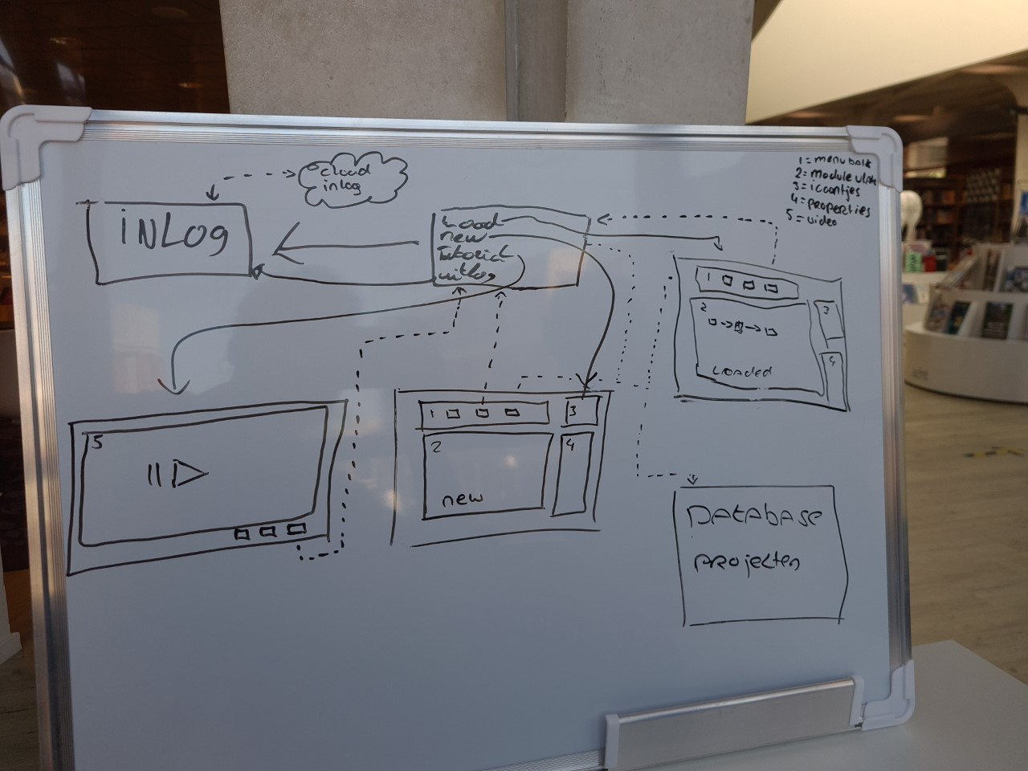

Figuur : Whitebaord schets 1

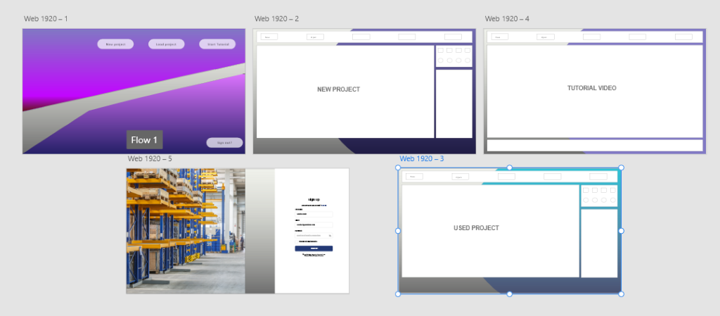

Figuur : Adobe XD design 1

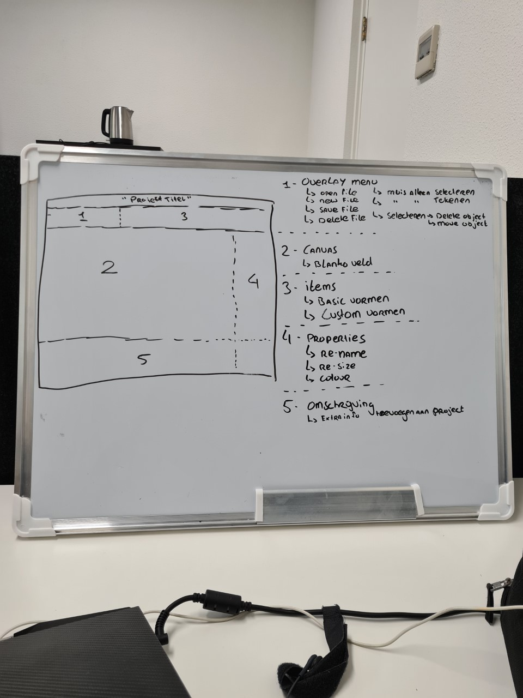

Figuur 3: Whitebaord schets 2

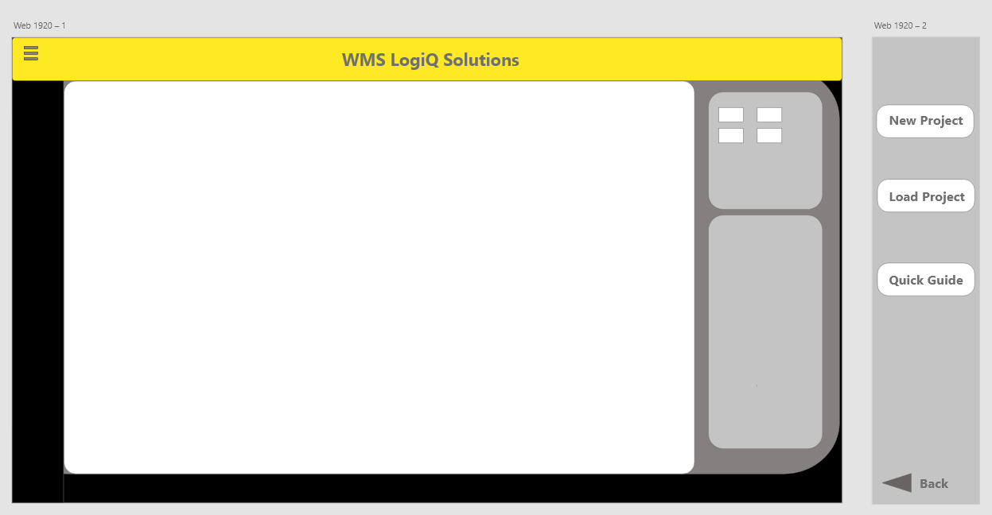

Figuur : Adobe XD design 2